TRABAJO 2º ESO 12 DE MAYO:

1º EJERCICIOS DE REPASO: REALIZA EN EL CUADERNO LOS SIGUIENTES EJERCICIOS:
PÁGINA 120: 17
PÁGINA 121: 3 y 4
2º SOLUCIÓN EJERCICIOS DE REPASO PÁGINA 119: 11 y 13:
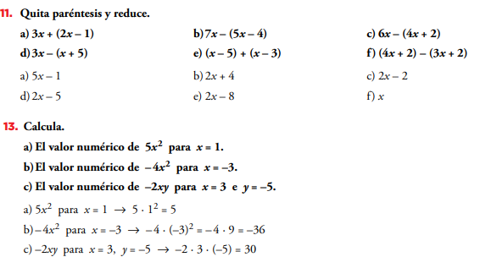
3º SOLUCIÓN EJERCICIOS PÁGINA 180: 1a, b y c.
